BAB I
PENDAHULUAN

Latar Belakang
Beberapa sektor yang menopang perekonomian Indonesia mengalami penurunan akibat pandemi covid-19. The Economist Inteligence Unit (EIU) merevisi pertumbuhan sektor manufaktur sebesar 3.0% menjadi -1.5% (terkoreksi -4.5%) dan sektor jasa sebesar 7.2% menjadi 2.4% (terkoreksi -4.8%), pertumbuhan sektor pertanian hanya direvisi dari 4.1% menjadi 3.2% (-0.9%). Dari data tersebut terlihat sektor pertanian saat ini yang masih kuat untuk menopang perekonomian Indonesia dimasa pandemic covid-19. Berdasarkan data Badan Pusat Statistik sektor pertanian pada kuartal II 2020 tumbuh 2,19% dibandingkan tahun lalu yang dimana sektor pertanian berkontribusi sebesar 15,46% kepada struktur produk domestik bruto Indonesia.
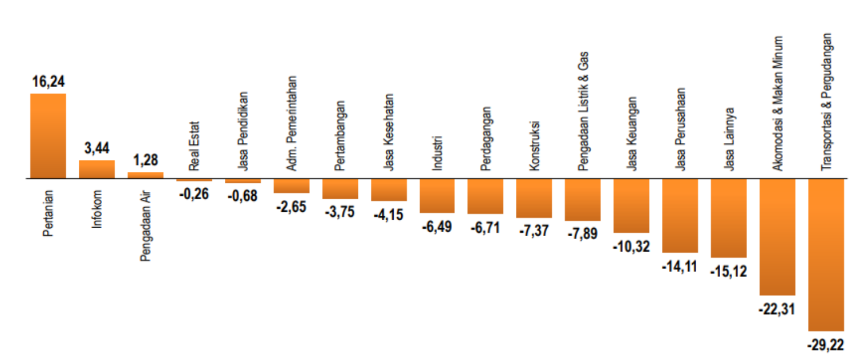
Gambar 1.1 Survei Ekonomi Indonesia Triwulan II 2020 (BPS)

Perkembangan teknologi pada saat ini telah berkembang pesat, beragam aplikasi telah diciptakan dan digunakan untuk memudahkan banyak hal. Sehingga dalam kehidupan manusia sekarang, perancangan aplikasi merupakan salah satu perkembangan teknologi yang sangat berguna bagi kehidupan. Berdasarkan dari data yang menunjukkan bahwa sektor pertanian tetap tumbuh dengan baik di tengah melemahnya ekonomi nasional akibat pandemi Covid-19 dan permasalahan lainnya di bidang tenaga kerja, maka dibangunlah sebuah aplikasi Tandur. Tandur adalah sebuah platform yang menghubungkan petani, pemilik tanah, penjual dan pembeli produk pertanian untuk bersama sama bersinergi dalam bidang pertanian dengan sistem virtual touch melalui gawai. Aplikasi Tandur menyediakan beberapa fitur untuk kolaborasi diantaranya Urban Farming, Tandur Market, dan Belajar Nandur (Hamzah, 2020).
Berdasarkan saran dari penelitian yang dilakukan (Hamzah, 2020) adalah perancangan UI/UX selanjutnya disarankan agar prototipe yang dihasilkan dapat dijalankan sebagaimana mestinya menggunakan aplikasi mobile. Secara keseluruhan, meskipun hanya berupa frontend prototype dan dalam prototype tersebut bisa membuat data secara lokal, namun penting untuk diingat bahwa penyimpanan data secara lokal hanya bersifat lokal pada perangkat pengguna tersebut. Jika pengguna menggunakan aplikasi di perangkat lain atau menghapus aplikasi, data lokal tersebut tidak akan tersedia. Oleh karena itu, untuk tujuan seperti sinkronisasi data antar perangkat atau pemulihan data, backend masih diperlukan untuk menyimpan data secara terpusat dan memberikan akses yang konsisten di berbagai platform disinilah peran backend untuk aplikasi Tandur sangat penting. Backend memungkinkan untuk mengelola data, mengimplementasikan fungsionalitas interaktif, meningkatkan keamanan, meningkatkan kinerja, dan memudahkan pemeliharaan dan pengembangan. Adapun API Tandur yang akan dikembangkan menggunakan framework PHP yaitu Laravel yang mana powerful, cepat, aman, dan sederhana. Dengan terciptanya aplikasi backend Tandur yang baik, dapat memberikan kemudahan dalam penggunaan aplikasi serta pengaksesan fitur-fitur sehingga dapat meningkatkan dampak yang tinggi dari aplikasi Tandur di berbagai platform nantinya. Selain itu akan dari penelitian tersebut disimpulkan bahwa fitur tandur yang nantinya akan dibuat berdasarkan goal dari (Hamzah, 2020) seperti berikut:
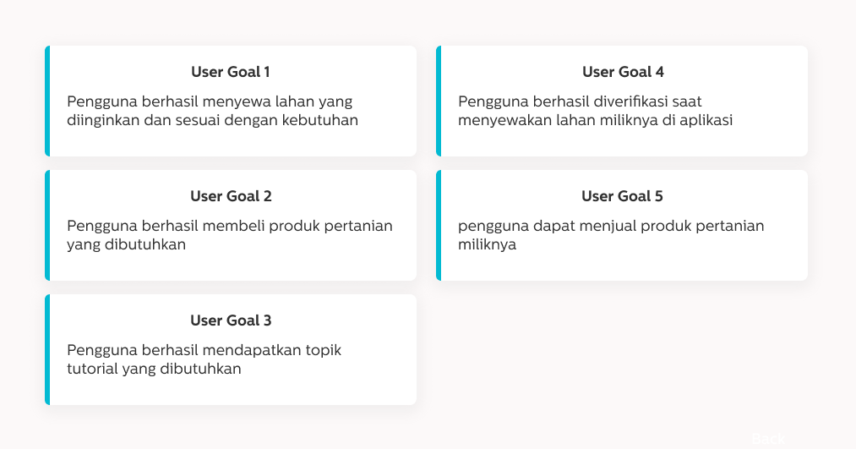
Gambar 1.2 Tandur User Goal

Rumusan Masalah
Berdasarkan latar belakang di atas, maka rumusan masalahnya adalah bagaimana mengembangkan backend untuk aplikasi Tandur sehingga dapat menyediakan API yang dikonsumsi oleh berbagai platform seperti mobile, web, dan desktop?

Tujuan
Tujuan perancangan backend Tandur adalah untuk menyediakan akses data terpusat, memfasilitasi integrasi platform, meningkatkan efisiensi dan kinerja, mendukung skalabilitas, dan menjaga keamanan data aplikasi Tandur di berbagai platform yang digunakan seperti mobile, web, dan desktop.

Manfaat
- Efisiensi dalam penggunaan sumber daya dan pengelolaan data.
- Pemeliharaan dan pengembangan yang lebih mudah jika ada perubahan.
- Konsistensi pengalaman pengguna di semua platform.
- Skalabilitas untuk mendukung pertumbuhan dan integrasi platform baru.

Batasan Masalah
Batasan masalah dari penelitian ini adalah:
- Pengembangan aplikasi hingga pembentukan api transaksi sewa menyewa lahan, jual beli produk tandur, serta petunjuk cara bercocok tanam.
- Pengembangan aplikasi dilakukan berbasis API menggunakan backend laravel
- Menggunakan Laravel 8
- Pembayaran menggunakan payment gateway (Midtrans)
- Fitur Urban Farming untuk sewa menyewa lahan.
- Fitur Tandur Market untuk jual beli keperluan urban farming.
- Fitur Belajar Nandur yang memuat tips bagaimana cara belajar urban farming.
- Perhitungan biaya pengiriman menggunakan pihak ketiga (Raja Ongkir).

Metodologi Penelitian

Tempat dan Waktu Penelitian
Tempat penelitian dipusatkan di area Kota Malang dan difokuskan kepada masyarakat urban dan para pegiat pertanian serta pemilik lahan yang merupakan calon pengguna dari tandur. Waktu penelitian ditetapkan pada semester ganjil dan genap tahun ajaran 2022/2023.

Bahan dan Alat Penelitian
Bahan dan alat yang akan digunakan untuk menunjang penelitian ini adalah:
- Perangkat Lunak
Perangkat lunak yang akan digunakan dalam penelitian ini yaitu Visual Studio, Microsoft Edge, Postman.
- Daftar Pertanyaan
Daftar pertanyaan dipergunakan untuk menjadi acuan dalam mengajukan pertanyaan dalam proses wawancara. Hal ini dilakukan agar pertanyaan sesuai dan terurut dengan baik.
- Observasi
Observasi dilakukan dengan mengamati relevansi dari desain aplikasi yang telah dirancang dari penelitian sebelumnya terhadap pengguna. Apakah diperlukan penyesuaian dalam hal database dan flow dari aplikasi. Hal ini dilakukan agar aplikasi yang dirancang sesuai dengan kondisi yang ada di lapangan.

Pengumpulan Data dan Informasi
Penelitian yang dilakukan untuk memperoleh data adalah menggunakan penelitian kualitatif. Adapun penelitian kualitatif ini menghasilkan data deskriptif yang berupa kata tertulis atau lisan dari narasumber. Adapun jenis data dari penelitian ini ada dua jenis yaitu:
- Data Primer
Terdapat dua sumber untuk membentuk data primer ini yaitu yang pertama adalah data dari penelitian sebelumnya yang dilakukan oleh Muhammad Azrul yang berjudul “Perancangan UI/U Aplikasi Mobile Kolaborasi Urban Farming dengan Metodologi Design Thinking”. Yang kedua bersumber data dari hasil wawancara dengan calon pengguna seperti pemilik lahan dan masyarakat urban, juga observasi urban farming yang ada di Kota Malang. Dari dua sumber data tersebut dapat diperoleh beberapa informasi tentang kebutuhan target pengguna, seperti informasi apa saja yang dibutuhkan saat sewa-menyewa lahan. Kemudian juga relevansi dari fitur-fitur yang telah di rancang pada penelitian sebelumnya.
- Data Sekunder
Data sekunder ini bersumber dari penelitian sebelumnya yang relevan dalam bentuk jurnal atau laporan tugas akhir. Data juga didapatkan dengan menganalisa aplikasi bidang pertanian lainnya.

Analisis Data
Analisa data ialah upaya atau cara untuk mengolah data menjadi informasi sehingga karakteristik data tersebut bisa dipahami dan dimanfaatkan untuk solusi permasalahan, terutama masalah yang berkaitan dengan penelitian. Model analisa data dalam penelitian ini menggunakan model analisa data kualitatif dengan cara mencari dan mengolah berbagai data yang bersumber dari wawancara, pengamatan lapangan, dan kajian dokumen pustaka untuk mengasilkan suatu laporan temuan penelitian.
Teknik analisis data pengujian produk terhadap pengguna bertujuan untuk mengetahui kualitas aplikasi sebagai perantara bagi masyarakat urban. Pengujian ini berdasarkan tanggapan dari pengguna yang bertujuan untuk mengetahui relevansi dari aplikasi yang telah di rancang. Respon pengguna terhadap aplikasi dianalisis dengan analisis deskriptif. Lalu akan ada penyesuain sesuai dari hasil analisis.

Prosedur Penelitian
Metode perancangan yang digunakan adalah metode Agile Scrum. Metode Agile Scrum terdapat beberapa tahapan yang selalu berulang yaitu menyusun product backlog, sprint planning, daily scrum, scrum retrospective. Sebelum itu, beberapa aspek perlu diperhatikan dalam penelitian ini, yaitu lokasi dan waktu penelitian, bahan dan alat penelitian, pengumpulan data dan informasi, analisis data, dan prosedur. Dengan dipakainya metode Agile Scrum dapat dihasilkan perancangan produk yang selalu relevan dengan kebutuhan dan dapat mengatasi permasalahan yang diangkat.

Sistematika Penulisan
BAB I : PENDAHULUAN
Berisi penjelasan mengenai latar belakang, rumusan masalah, tujuan, manfaat, batasan masalah, metode, dan sistematika penulisan.
BAB II : TINJAUAN PUSTAKA
Bab ini berisikan teori yang berupa pengertian dan definisi yang diambil dari kutipan buku, artikel jurnal, dan dokumen lain yang berkaitan dengan perancangan.
BAB III : ANALISA DAN PERANCANGAN
Bab ini berisi identifikasi beserta pemecahan masalah yang diambil dan menentukan konsep perancangan beserta proses perancangan.

BAB IV : PEMBAHASAN
Pada bab ini berisi pembahasan tentang produk yang dirancang dan memuat tentang visualisasi produk yang telah dirancang.
BAB V : PENUTUP
Bab ini berisi tentang kesimpulan yang memuat rangkuman hasil perancangan yang dijelaskan secara singkat, padat, dan jelas. Pada bab ini juga berisi saran untuk pengembangan produk lebih lanjut.

